黑龙江八一农垦大学大学大学生创新训练项目计划申请书
项目编号
项目名称 | 碱蓬根际细菌和内生细菌对苜蓿耐盐碱性调控研究
项目负责人 | 李红旭 | 联系电话 | 19503633900
所在学院 | 动物科技学院
学号 | 20214033112 | 专业班级 | 21草业科学
指导教师 | 苗阳阳
E-mail | 1850438262@qq.com
申请日期 | 2022年 6月 15日
项目期限 | 一年期
黑龙江八一农垦大学

填写说明
- 本申请书所列各项内容均须实事求是，认真填写，表达明确严谨，简明扼要。
- 申请人可以是个人，也可为创新团队，首页只填负责人。“项目编号”一栏不填。
- 本申请书为大16开本（A4），左侧装订成册。可网上下载、自行复印或加页，但格式、内容、大小均须与原件一致。
- 负责人所在学院认真审核, 经初评和答辩，签署意见后，将申请书（一式两份）报送项目管理办公室。

一、 基本情况
项目名称 | 碱蓬根际细菌和内生细菌对苜蓿耐盐碱性调控研究
所属学科 | 学科一级门： 草学 学科二级类：
项目来源 | □ A、学生自主选题，来源于自己对课题的长期积累与兴趣  ☑ B、学生来源于教师科研项目选题  □ C、学生承担社会、企业委托项目选题  □ D、拔尖专项  □ E、竞赛专项  □ F、研修专项
申请金额 | 20000 元 | 项目期限 | 一年 | 拟申报项目级别 |  | 创新训练项目（A类）
负责人 | 李红旭 | 性别 | 男 | 民族 | 汉族 | 出生年月 | 2003年 5月22
学号 | 20214033112 | 联系电话 | 宅：19503633900手机：19503633900
指导教师 | 苗阳阳 | 联系电话 | 宅：13836767486手机：13836767486
项目简介 |  | 以盐碱地改造“先锋植物”碱蓬促生细菌为切入点，NaCl∶Na2SO4∶NaHCO3∶Na2CO3=9∶1∶1∶9混合，设置0、100、150、200 mmol•L-1浓度胁迫苜蓿幼苗，菌液根部浇灌，研究促生细菌对盐碱胁迫下苜蓿生物学指标、光合参数、根系生理调控作用，同时以高通量测序技术分析不同菌株处理对根际微生物群落的影响，以期为更好地运用促生菌菌剂这一环境友好型方式提供理论支持与科学性指导。
负责人曾经参与科研的情况 |  | 参与指导老师课题：盐碱先锋植物碱蓬PGPR收集及对紫花苜蓿促生机理研究（ZRCPY201908）； PGPR收集利用及对苜蓿促生机理研究（XYB20813）
指导教师承担科研课题情况 |  | 1.苜蓿根瘤菌向种子内运移和定殖的动力学过程及其内生机理（31560666)，国家自然基金，参加  2.苦参碱对草原区连作苜蓿生产性能及土壤扰动机理研究（zd-2019-31），大庆市指导性计划项目，主持  3.盐碱先锋植物碱蓬PGPR收集及对紫花苜蓿促生机理研究（ZRCPY201908），黑龙江八一农垦大学人才培育计划，主持  4. PGPR收集利用及对苜蓿促生机理研究（XYB20813） ，黑龙江八一农垦大学学成、引进人才项目，主持  5.苦参碱对草原区紫花苜蓿连作障碍调控研究(201910223005)，国家级大创，第一指导教师  6.高纬度低海拔复杂自然环境下土壤改善机理及复合型光伏场区综合利用的研究HGS-KJ/KJGLB-[2021]第29号（总195号），大庆市新能源领域“揭榜挂帅”科技攻关项目，参加
指导教师对本项目的支持情况 |  | 同意
项目组主要成员 | 姓名 | 学号 | 学院 | 专业班级 | 联系电话 | 项目分工
项目组主要成员 | 赵令 | 20214033138 | 动物科技学院 | 21草业 | 15939565308 | 菌株活化培养，生理指标测定
项目组主要成员 | 孔令文 | 20214033111 | 动物科技学院 | 21草业 | 15028788611 | 苜蓿幼苗培育，生长指标测定
项目组主要成员 | 朱美霖 | 20214033140 | 动物科技学院 | 21草业 | 13624605929 | 盐碱胁迫紫花苜蓿及菌液处理
项目组主要成员 | 吕星 | 20214033120 | 动物科技学院 | 21草业 | 15037610702 | 生理指标及根际微生物测定
指导教师 | 姓名 | 工号 | 学院/单位 | 职称 | 联系电话 | 电子邮件
指导教师 | 苗阳阳 | 010864 | 动物科技学院 | 讲师 | 13836767486 | 1046309525@qq.com
二、 立项依据（可加页）
（1）研究目的
当前世界土地盐碱化问题愈演愈烈，土壤盐分通过对植物生长和作物产量产生的负面影响严重威胁到农业的可持续性，这已成为世界性的难题。紫花苜蓿（M. sativa）素有“牧草之王”的美誉，具有一定的耐盐碱能力，适当的盐碱胁迫不会对苜蓿的产量和营养品质造成影响，而中、重度盐碱会抑制苜蓿生长。随着草原以及耕地土壤盐碱化程度的加剧，可种植苜蓿的土地面积也逐渐减少。因此提高苜蓿的耐盐碱能力对我国畜牧业发展和盐碱地改良具有重要意义。
在当前“绿水青山就是金山银山”的生态理念下，资源节约和环境保护已成为我国发展的基本国策，绿色生态也成为现代农业发展的内在要求。鉴于此，人们一直在努力寻找新的生物治理途径—在不投入巨资改变盐碱地原有性状的前提条件下，通过微生物与植物的相互作用来提高植物的耐盐碱性，改善盐碱土状况，有望成为利用盐碱地的新措施。由于盐碱地土壤含盐量和pH都较高，酸性和中性土壤中筛选得到的PGPB在盐碱环境中很难存活定殖，在酸性、中性土壤中有很好促生效果的菌株在盐碱土中很难发挥促生作用，所以普通促生细菌在盐碱地应用困难。
因此，本研究以盐碱地改造的“先锋植物”碱蓬耐盐碱促生菌——根际细菌和内生细菌为切入点， 菌液根部浇灌紫花苜蓿幼苗，并根据松嫩平原盐碱地盐碱成分情况，以中性盐（NaCl、Na₂SO₄）和碱性盐（NaHCO₃、Na₂CO₃）按NaCl∶Na₂SO₄∶NaHCO₃∶Na₂CO₃=9∶1∶1∶9混合，设置0、100、150、200 mmol·L⁻¹盐碱浓度胁迫苜蓿幼苗，研究碱蓬根际促生细菌和内生细菌对盐碱胁迫下苜蓿幼苗生物量、根系形态、光合参数、根系脂质过氧化和质膜完整性、抗氧化系统、渗透调节物质生理调控作用，同时以高通量测序为技术手段，分析对比不同处理下根际微生物群落的数量与种类之间的差异，揭示其生态调控机制，以期为更好地运用根际促生菌菌剂这一环境友好型的方式提供理论支持与科学性指导，为提高苜蓿耐盐碱性，改善盐碱胁迫对苜蓿生长及生理影响提供依据，促进盐碱地农业的发展，更有利于盐碱地开发利用，促进优质牧草种植，为畜牧业的良性发展做贡献。
（2）研究内容
a.盐碱胁迫下碱蓬促生细菌对紫花苜蓿生物学指标的影响
对地上生长指标的影响：株高的影响、对生长速率的影响、对地上生物量
对根系生长的影响：根长、根体积、根生物量
对根冠比的影响
b. 盐碱胁迫下碱蓬促生细菌对紫花苜蓿根系脂质过氧化和质膜完整性的影响
组织化学染色分析法
MDA含量测定
c. 盐碱胁迫下碱蓬促生细菌对紫花苜蓿抗氧化系统的影响：
对超氧化物歧化酶活性的影响
对过氧化物酶活性的影响
对过氧化氢酶活的影响
d. 盐碱胁迫下碱蓬促生细菌对紫花苜蓿根系渗透调节物质含量的影响
对游离脯氨酸含量的影响
对可溶性糖含量的影响
对可溶性蛋白含量的影响
e.盐碱胁迫下碱蓬促生细菌对紫花苜蓿根际细菌多样性的影响
高通量测序对根际微生物Alpha多样性、物种组成和Beta多样性等不同生态学层次进行分析评估
（3）国、内外研究现状和发展动态
土地盐碱化治理已成为世界性难题，盐碱胁迫是威胁全球可持续植物生产的主要非生物胁迫之一，对植物的生理、生化和分子特征都会产生各种不利影响，导致耕地面积、作物生产力和作物质量大幅度下降。近年来，随着气候变化和人类生产活动的影响，土壤盐碱化程度进一步加重。预计到2050 年，受盐碱化影响的土地面积将占农业土地总面积的50%左右^{[1]}。
紫花苜蓿（Medicago sativa）素有“牧草之王”的美誉，产量高，营养价值高，是重要的蛋白质饲料，还能够改良土壤，在农业、畜牧业和生态建设中起着非常重要的作用^{[2-4]}。我国苜蓿数量和质量上不能满足市场需求，主要从国外进口苜蓿，随着我国农业结构调整，苜蓿在牧草产业中成为主导产业，发展苜蓿种植可缓解我国蛋白质饲料的供求矛盾。我国盐碱地面积广阔，苜蓿中等耐盐，适当的盐碱胁迫不会对苜蓿的产量和营养品质造成影响，而中、重度盐碱会降低苜蓿光合作用，抑制苜蓿生长，加剧营养成分损失^{[5-7]}。松嫩平原是世界三大苏打盐碱地分布区之一，地处“黄金奶源”地区，是我国苜蓿的主产区之一，由于自然及人为因素的影响，出现了严重的次生盐碱化现象降低苜蓿产量与品质^{[8]}，造成苜蓿产量较低且不稳定。随着草原以及耕地土壤盐碱化程度的加剧，可种植苜蓿的土地面积也逐渐减少，盐碱迫害已成为发展优质、高产苜蓿草产业的限制因子之一。
在当前“绿水青山就是金山银山”的生态理念下，资源节约和环境保护已成为我国发展的基本国策，绿色生态也成为现代农业发展的内在要求。鉴于此，人们一直在努力寻找新的生物治理途径—在不投入巨资改变盐碱地原有性状的前提条件下，通过微生物与植物的相互作用来提高植物的耐盐碱性，改善盐碱土状况，有望成为利用盐碱地的新措施。利用植物促生菌缓解植物盐碱胁迫是有利于农业可持续发展的经济友好型的重要生态学方法。植物促生细菌可促进植物生长及其对矿物质营养的吸收和利用，是一类可抑制有害生物的有益菌株^{[9-10]}，可有效减轻植物的盐碱胁迫损伤。
碱蓬（Suaeda glauce）是藜科（Chenopodiaceae）碱蓬属（Suaeda）植物，对盐碱具有高度适应性，能保护和改良土壤、消除裸露盐碱荒滩，防止水土流失，对保持和重建盐地生态有重要作用，被誉为盐碱地改造的“先锋植物”^{[11-12]}。碱蓬作为真盐生植物，体内盐含量相对较高，而绝大多数微生物生长在低盐环境中，因此推测碱蓬内生菌属于极端微生物之一的嗜盐微生物，其内生细菌和根际细菌具有特殊的生理生化性质，具有较高的研究价值^{[13]}。由于盐碱地土壤含盐量和pH都较高，酸性和中性土壤中筛选得到的PGPB在盐碱环境中很难存活定殖，在酸性、中性土壤中有很好促生效果的菌株在盐碱土中很难发挥促生作用，所以普通促生细菌在盐碱地应用困难。大多数植物促生细菌很难适应盐碱环境难以存活，从中性土壤及非盐生植物植株中分离获得的具有促生效果的菌株在盐碱土中施用很难发挥其促生作用。且促生细菌在应用过程中受到地域、气候、作物种类等因素的制约，肥效没有稳定保障。因此充分挖掘适合黑龙江省本地使用、建立特有的菌株库，筛选优质高效菌株，解决菌株效果不稳定、种类单一等问题势在必行。
目前对缓解盐碱胁迫下苜蓿生长的研究中多用丛枝菌根真菌（AMF）、根际促生菌（PGPR）和根瘤菌，减缓盐碱胁迫对苜蓿植株根的损伤，提高苜蓿叶片相对含水量、干物质含量，降低超氧阴离子和丙二醛含量，提高超氧化物歧化酶和过氧化氢酶活性、脯氨酸和可溶性糖含量^{[14-19]}。而应用耐盐碱促生细菌提高苜蓿的耐盐碱性，缓解盐碱胁迫下苜蓿生长研究尚少。
根系是植物与土壤环境接触的主要器官和界面，在植物吸收水分和矿质营养、土壤固着及内源激素合成中起关键作用^{[20]}。根系是植物在土壤盐碱危害中最直接的受害部位，也是植物感知盐胁迫信号的重要器官，根系在感受到逆境信号后, 通过不同形态、生理变化来响应逆境胁迫信号，并通过信号传导对有关基因的表达进行时间和空间的调整，进而通过代谢途径和方向的改变来影响碳同化产物在不同器官中的分配比例，最终又会影响根系生长，并从形态和分布上来适应环境胁迫^{[21-22]}，因此， 研究根系对盐胁迫的应对与调控机制对植物适应逆境具有重要意义。
根际微生物能够在大范围的根区盐度下促进多种不同作物的生长，同时，在难以幵发耐盐品种的情况下，接种耐盐菌株的方法被认为是行之有效的^{[23]}。与植物根系有密切关联的微生物，由于其独有的耐受属性、与作物的相互作用及潜在的部署方式，在缓解生长于盐土中的植物所受的胁迫起重要作用。土壤微生物是土壤生态系统的重要组成部分，其群落结构的多样性可以反映出生态环境的功能演变及其环境影响。由于根系的穿插，使根际的通气条件和水分状况优于根际外，从而形成利于微生物的生态环境。植物根际是一个丰富的微生物基地，它与植物相互作用，促进植物－微生物界面中不同的信号传导过程和物质交换。细菌参与盐碱胁迫条件下根际微生物群落的发育，有助于菌种向植物根系和土壤颗粒的定植，并最终促进了植物生长和改善土壤结构。微生物的生物量是土壤有机质中重要的不稳定部分，既可以作为有机物质和土壤养分的转化和再循环剂，也可以作为植物营养来源，因此这些与植物相关的土壤微生物在养分循环和改变植物环境中仍然起到关键作用^{[24]}。微生物的生物量是土壤有机质中重要的不稳定部分，既可以作为有机物质和土壤养分的转化和再循环剂，也可以作为植物营养来源，因此这些与植物相关的土壤微生物在养分循环和改变植物环境中仍然起到关键作用。
结合在宏观上表观形态的表现和微观根际微生物多样性的结构与分布特征，对植物促生细菌调控植物盐胁迫的机理才会有更加深入的认识。微生物与植物根系的相互作用在生理、生化和分子水平上引起植物局部和（或）远端多管齐下的反应^{[25]}。随着生物信息学的进步，多组学的数据化科学提高了我们对微生物群落组成及其在根际等复杂环境中的功能行为的理解，在根际环境中，微生物群落之间的相互联系直接影响植物对胁迫的反应。目前，国内外对盐碱胁迫下接种碱蓬促生细菌对苜蓿根际微生物群落结构及多样性影响的研究几乎没有。
本课题组前期已经从碱蓬植株体内和根际分离出沙雷氏菌菌株JT2、JJ5、JG1 ，嗜麦芽寡养单胞菌JT4 和短小芽孢杆JT8 ，上述5株菌株均为碱蓬促生细菌，其中JT4 对盐碱胁迫下苜蓿种子萌发及幼苗生长的效果最佳。同时模拟松嫩平原盐碱地盐碱成分研究发现JT4、JG1和JJ5这3株促生细菌均能缓解盐碱胁迫对紫花苜蓿的抑制作用，促进紫花苜蓿生长，不同促生细菌对盐碱胁迫下苜蓿促生效果为JT4＞JG1＞JJ5＞CK。但其具体作用机理还不清楚。因此，本研究以盐碱地先锋植物碱蓬根际和内生耐盐碱细菌为切入点，研究其对盐碱胁迫下苜蓿幼苗根系生长及抗氧化系统的影响，并以高通量测序为技术依托，较为全面地考察盐碱胁迫下紫花苜蓿幼苗根部接种碱蓬根内细菌（JG1）、根际土壤细菌（JT4）和茎内生细菌（JJ5）３株菌剂后苜蓿根际土壤细菌的群落结构与组成，分别围绕Alpha多样性、物种组成和Beta多样性等不同生态学层次进行分析评估，为揭示接种耐盐碱促生细菌调节盐碱胁迫下苜蓿幼苗耐盐碱性的机理和利用促生细菌缓解苜蓿幼苗对盐碱胁迫的伤害提供理论依据。
参考文献
[1] AKHILESH K, SAURABH S, ANAND K G,et al. Plant growth-promoting bacteria:Biological Tools for the mitigation of salinity stressin plants[J]. Front Microbiol, 2020, 7(11):1216.
[2]牛岩.不同程度盐碱胁迫对紫花苜蓿生长的影响[J]. 农业与技术, 2018, 38(5):23-25.
[3] Wang D, Khurshid M, Sun ZM, et al. Genetic Engineering of Alfalfa (Medicago sativa L.)[J]. Protein Pept Lett, 2016: 23(5):495-502.
[4] 王雯玥. 多叶型紫花苜蓿生产性能与光合特性及品质的研究[D]. 杨凌:西北农林科技大学, 2010.
[5] Kaiwen G, ZiSong X, Yuze H, et al. Medicago sativa Effects of salt concentration, pH, and their interaction on plant growth, nutrient uptake, and photochemistry of alfalfa (Medicago sativa) leaves[J]. Plant Signal Behav, 2020, 15(12):1832373.
[6] 赵霞, 叶林. 盐碱胁迫对紫花苜蓿生长、品质及光合特性的影响[J]. 江苏农业科学, 2017, 45(21): 176-180.
[7] 于浩然, 贾玉山, 贾鹏飞, 等. 不同盐碱度对紫花苜蓿产量及品质的影响[J].中国草地学报, 2019, 41(4): 143-169.
[8] 杨洪涛, 安丰华, 赵丹丹, 等. 土壤盐碱化对紫花苜蓿(Medicago sativa L.)生物学特征的影响[J]. 土壤与作物, 2019, 8(3): 242-250.
[9] 马欣, 成妍, 马蓉丽. 植物根围促生细菌促生机制研究进展[J]. 山东农业科学, 2019, 51(5): 148-154.
[10] 曹曼曼, 王飞, 周北海, 等. 铁尾矿芦苇根际微生物和根内生菌群落分布及其限制性因子解析[J]. 环境科学, 2021, 42(10): 4998-5009.
[11] 白世红, 马风云, 侯栋, 等. 黄河三角洲植被演替过程种群生态位变化研究[J]. 中国生态农业学报, 2010, 18(3): 581-587.
[12] 杨策, 陈环宇, 李劲松, 等. 盐地碱蓬生长对滨海重盐碱地的改土效应[J]. 中国生态农业学报, 2019, 27(10): 1578-1586.
[13] 胡宇玲, 厉海笛, 王会芳, 等. 盐地碱蓬内生菌的分离及功能酶的检测[J]. 唐山师范学院学报, 2018, 40(6): 70-72,76.
[14] 刘倩,高娅妮,柳旭,等. 混合盐碱胁迫下接种丛枝菌根真菌和根瘤菌对紫花苜蓿生长的影响[J]. 生态学报, 2018, 38(17): 6143-6155.
[15] 赵琦. 混合盐碱胁迫下接种AMF对紫花苜蓿生理生长的影响[D]. 呼和浩特:内蒙古大学, 2015.
[16] Xun F, Xie B, Liu S, et al. Effect of plant growth-promoting bacteria (PGPR) and arbuscular mycorrhizal fungi (AMF) inoculation on oats in saline-alkali soil contaminated by petroleum to enhance phytoremediation[J]. Environ Sci Pollut Res Int, 2015, 22(1): 598-608.
[17] Jia T, Wang J, Chang W, et al. Proteomics Analysis of E.angustifolia Seedlings Inoculated with Arbuscular Mycorrhizal Fungi under Salt Stress[J]. Int J Mol Sci. 2019, 20(3): 788.
[18] 宋婷婷, 田璞, 勇月圆, 等. 根瘤共生对紫花苜蓿耐盐碱性及有机酸含量变化的影响[J]. 分子植物育种, 2016, 14(4): 1009-1015.
[19] 张攀. 根瘤提高紫花苜蓿耐盐性的蛋白质组研究[D]. 杨凌: 西北农林科技大学, 2014.
[20] 闻玉, 赵翔, 张骁. 水分胁迫下一氧化氮对小麦幼苗根系生长和吸收的影响
[J]. 作物学报, 2008, 34(2): 344–348
[21] 张晓磊, 刘晓静, 齐敏兴, 等. 混合盐碱对紫花苜蓿苗期根系特征的影响[J].
中国生态农业学报, 2013, 21(3): 340–346
[22] Chen C W, Yang Y W, Lur H S, et al. A novel function of abscisic acid in the
regulation of rice (Oryza sativa L.) root growth and development[J]. Plant and
Cell Physiology, 2006, 47(1): 1–13
[23] Qurashi A W, Sabri A N. Bacterial exopolysaccharide and biofilm formation stimulate chickpea growth
and soil aggregation under salt stress[J]. Brazilian Journal of Microbiology, 2012, 43(3): 1183-1191.

（4）创新点与项目特色
以盐碱地先锋植物碱蓬根际和内生耐盐碱细菌为切入点，以其对盐碱胁迫下苜蓿调控效应为研究对象是本研究的内容特色。
首次采用生长、生理及根际微生物多样性角度系统全面探讨碱蓬耐盐碱促生细菌调控紫花苜蓿耐盐碱的生长、生理及根际微生态环境机制，具备可预见的实用性，属于创新性工作。
（5）技术路线、拟解决的问题及预期成果
技术路线
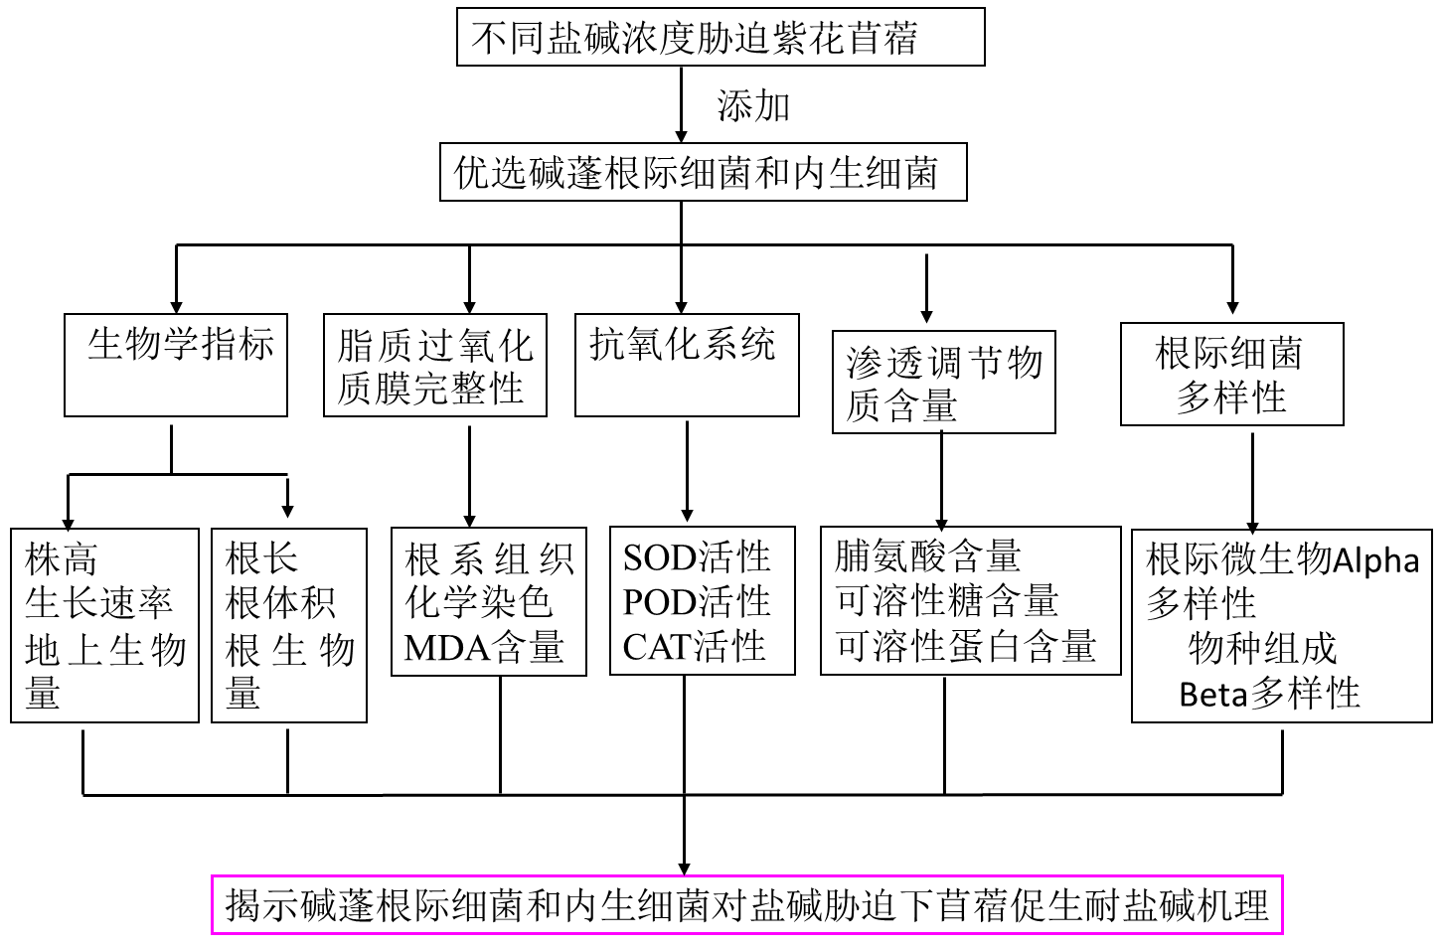
拟解决的问题
采用生长、生理及根际微生物多样性角度系统全面探讨碱蓬耐盐碱促生细菌调控紫花苜蓿耐盐碱的生长、生理及根际微生态环境机制。
预期成果
明确碱蓬根际细菌和内生细菌对盐碱胁迫下紫花苜蓿的调控效应；
阐明碱蓬根际细菌和内生细菌对盐碱胁迫下紫花苜蓿的生长的耐盐碱机理；
在国内外专业学术刊物上发表论文1篇；
撰写结题研究报告1份。
（6）项目研究进度安排
a.查阅碱蓬促生细菌及苜蓿耐盐碱相关文献；碱蓬根际细菌和内生细菌活化培养。
b.培育紫花苜蓿幼苗，盐碱处理后于分枝期根部浇灌促生细菌，处理30d后测量苜蓿生长指标，对地上生长指标的影响：株高的影响、对生长速率的影响、对地上生物量；对根系生长的影响：根长、根体积、根生物量；对根冠比的影响，明确碱蓬根际细菌和内生细菌对盐碱胁迫下紫花苜蓿生长的调控机制；
c.培育紫花苜蓿幼苗，盐碱处理后于分枝期根部浇灌促生细菌，处理30d后测量根系生理指标，包括根系脂质过氧化和质膜完整性、根系抗氧化系统、根系渗透调节物质含量，明确碱蓬根际细菌和内生细菌对盐碱胁迫下紫花苜蓿生理调控机制；
d. 培育紫花苜蓿幼苗，盐碱处理后于分枝期根部浇灌促生细菌，处理30d后，高通量测序对根际微生物Alpha多样性、物种组成和Beta多样性等不同生态学层次进行分析评估, 分析对比不同处理下根际微生物群落的数量与种类之间的差异，揭示其生态调控机制。
e.项目总结，结题验收。
（7）已有基础
1.与本项目有关的研究积累和已取得的成绩
已经发表2篇相关论文：碱蓬促生细菌筛选鉴定及其对盐碱胁迫下苜蓿种子萌发及幼苗生长的影响[J].黑龙江畜牧兽医，2022，8月见刊
碱蓬根际和内生细菌菌株对盐碱胁迫下苜蓿生长的影响[J].草业学报，2022年9月见刊
取得如下结果：从碱蓬植株体内和根际分离出沙雷氏菌菌株JT2、JJ5、JG1 ，嗜麦芽寡养单胞菌JT4 和短小芽孢杆JT8 ，上述5株菌株均为碱蓬促生细菌，其中JT4 对盐碱胁迫下苜蓿种子萌发及幼苗生长的效果最佳。同时模拟松嫩平原盐碱地盐碱成分研究发现JT4、JG1和JJ5这3株促生细菌均能缓解盐碱胁迫对紫花苜蓿的抑制作用，促进紫花苜蓿生长（图1）。
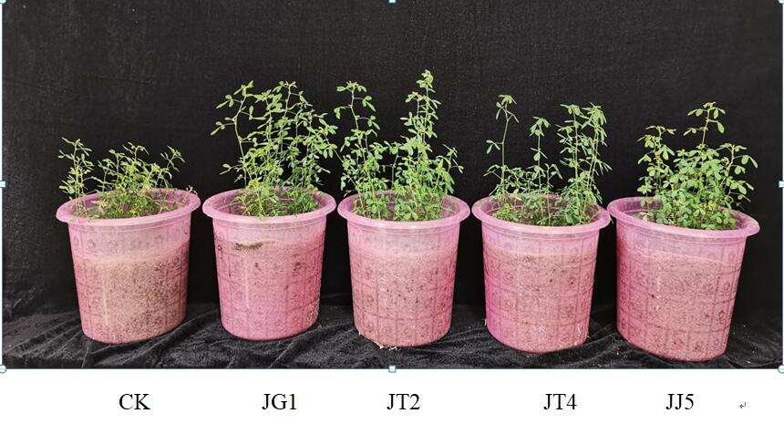
图1 盐碱胁迫下碱蓬促生细菌对苜蓿株高的影响
2.已具备的条件，尚缺少的条件及解决方法
申请人所在单位多年来致力于东北盐碱地生态及生物种质资源开发利用等方面的研究，为盐碱地可持续发展及生态农业的建立，探索出寒区盐碱地植被恢复的新模式。
申请人李红旭学习成绩在班级排名第三，对科研有着很大热情，不轻言放弃；申请团队由赵令、孔令文、朱美霖、吕星四人构成，他们成绩均位居班级前列，做事认真细致，对科研有着浓厚的兴趣。
指导教师所在课题团队近年来在草地研究方向中承担了多项国家及地方课题有较丰厚的前期工作研究基础。本项目依托黑龙江省寒区饲料资源高效利用与营养调控重点实验室和草业实验室，有超低温冰箱、人工气候箱、人工生长室、高压灭菌锅、超净工作台、分析测试室、分子生物学室、显微观察室等多功能、多层次、多模式的综合性实验室和设备设施。有可为本项目的实施提供良好的设备支撑。试验条件可以保证本项目各个阶段试验的顺利进行。试剂及生物材料已与持有供货单位联系落实。实验设计成熟可行，仪器齐全，运行正常，精确度高。
上述研究基础及工作条件都为本项目的顺利进行提供了有利的保障，可以预期达到实验目标。
三、 经费预算
开支科目 | 预算经费（元） | 主要用途 | 阶段下达经费计划（元）
开支科目 | 预算经费（元） | 主要用途 | 前半阶段 | 后半阶段
预算经费总额
1. 业务费
（1）计算、分析、测试费 | 10000 | 土壤微生物多样性测定
（2）能源动力费
（3）会议、差旅费
（4）文献检索费
（5）论文出版费 | 4500 | 版面费
2. 仪器设备购置费
3. 实验装置试制费
4. 材料费 | 5500 | 购买生理试剂盒、药品及耗材
学校拨款 | 0.00
财政拨款 | 0.00
四、 项目组成员签名
五、 指导教师意见
导师（签章）：
年 月 日
六、 院系推荐意见
盖 章：
年 月 日
七、 学校推荐意见
盖 章：
年 月 日

